为维持高事例率下的寿命，以及防止温室效应太严重导致必须更换效率更低的气体，需要加新的RPC腔
Phase1换了BIS7 BIS8，这对phase2的更新有领航作用
另外还要改装BML7 BOL6，需要拆下 MDT-RPC站，以更换前端电子学和读出板，与BI升级冲突，可能会在LS3之后的冬歇期进行

Trigger
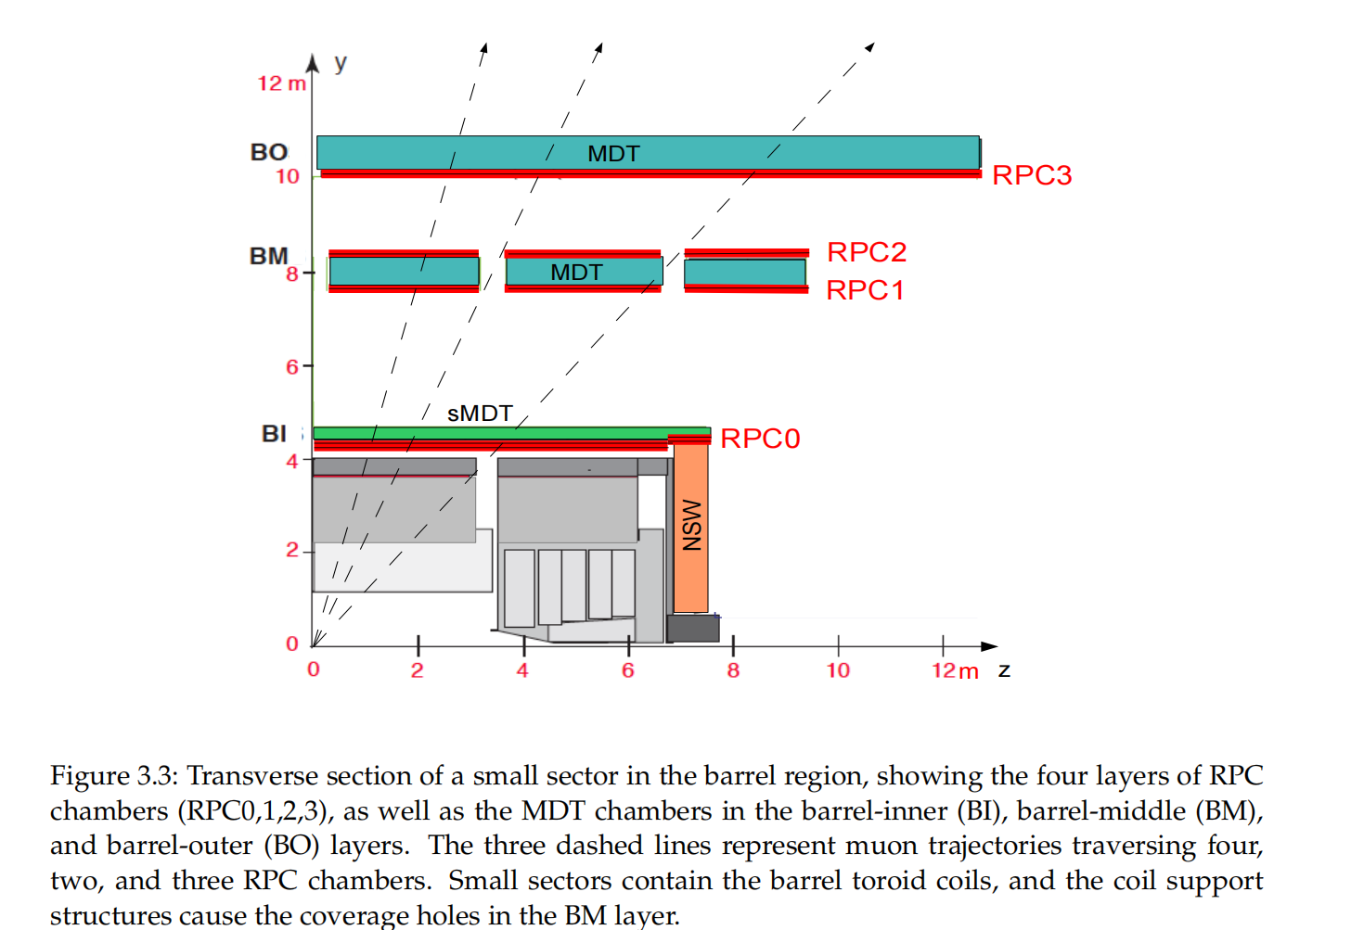
3/3: RPC1+2 4中3 , RPC3 2中1
3/4：上一个，或者RPC0 3中2 , RPC1+2+3 6中3
3/4+BI/BO: 上一个，或者RPC0至少2个，RPC3至少1个，如果事例率过高，可以仅用于BM缺口区域

Coincidence window: 将不同hit识别为同一个muon 的 η，φ最大距离，以反应点到上一个hit的连线延长线为中心。这个方法的动量精度受限于反应点在束流连线上的分布而不是hit的空间分辨。
模拟结果显示3/3在热量计和栏杆处的接受率不足可由3/4较好地恢复，剩余的洞可由3/4+BI/BO修复，除了η为0处没有μ子腔
还模拟了探测器效率好和降低情况下的接受率乘探测效率

10GeV和20GeV动量门槛的效率曲线，10GeV以下有些残余是因为 有些只打到BI BM，动量精度不如打到BO的好
计数率，3/3 3/4 计数率随亮度线性增加，因为主要是其他粒子衰变来的真实μ子，BI-BO多了二次项是由于背景事件的巧合

其他可能的改进：同时击中BI BM BO 的μ子（约占80%）不需要反应顶点来计算p_{T},提升p_{T}精度；电荷权重法；用更紧的时间要求减少偶然重合

RPC
目前RPC在筒部利用环形磁铁在η方向的偏转做第一级μ子触发，以及测量Φ方向的轨迹位置，提供时间测量以将MDT的hit联系上合适的bunch crossing并拒绝宇宙μ子以及搜寻长寿命大质量粒子衰变信号
现在有三个doublet，BM两个BO一个，提供六个空间分辨 1cm，时间分辨1ns的测量
RPC提供筒部的硬件（level1）触发，分为低p_{T}（4-10GeV）和高p_{T}（11-20GeV），分为432个投射塔，每个有两个探测器上的触发和读出电子学盒

ATLAS的RPC设计寿命20年，100Hz/cm²（背景模拟的20乘安全因子5） 96%效率下
RPC时间分辨1.1ns，RPC系统总时间分辨2ns，空间分辨26-35mm，使用在条上的撞击点和团大小的修正可以要求2条宽的团3mm，1条的 6mm
Run1 Run2单气隙效率约96%，主要限制因素是气入口的脆弱性
2010年的RPC重新设计原计划作为新小轮NSW的候选触发，后用于桶盖交界的BIS78项目
RPC筒部触发系统在HL-LHC下的主要限制：冗余不足；由于线圈、支撑、服务，几何接受率只有约80%；触发器和读出电子学与速率和延迟不匹配；气体温室效应严重，可能以后会受限制
Phase 2 upgrade的主要三个子项目：BI装入新的triplet，关闭接收洞，增加50%测量点数，用3点弓高法提高动量精度，会紧跟Phase1 BIS78领航项目；更换除了前端板之外的整个触发和读出电子学；给事例速率最高的|η|为1左右的 BO改装新的前端电子学

现在的RPC的不足
读出和前端电子学：Pad boards level1读出延迟6.4μs 最大触发率100kHz，与Phase2触发体系的要求不匹配，需要更换splitter和pad box，这个改进同时可以提高现为3.125ns的时间分辨率，并用过阈时间测量雪崩电荷
前端电子学只能通过暂时把腔拿下来并且打开表面来更换
现在的前端电子学板经过辐射老化等测试，可以在LHC环境工作几十年
探测器空间漏洞补充：探测器脚处没有三腔符合只有两腔，动量选择能力下降，偶然符合更多，也不适用于HL-LHC
电极厚1.8mm，气隙2mm，现在气体：四氟乙烷C₂H₂F₄94.7%，异丁烷Iso-C₄H₁₀5%,六氟化硫SF₆0.3%
高事例率下长期运行：长期运行下限制探测器性能的实际上是电流而不是事例率，因为事例率远小于读出能力
由Run1数据外推HL-LHC，运行30年的累计剂量超过了设计量的3倍多，如果要维持稳定运行，需要降低高压使得单次击中率平均下降15%，大η处高达35%，并且通过逻辑函数的关系影响最终不同算法下的总探测效率，如果放宽条件又要增加别的要求来保持选择性，故最终采取加装一个新BI层
温室效应：三种气体综合温室效应是二氧化碳1426倍，排出率约700 l/h，即使不漏气也会排出100 l/h，一方面在研究将排出的气体热分解为低温室效应气体，另一方面寻找替代的气体种类，但目前环境友好气体工作表现不如现气体，主要困难有长时间维持在雪崩模式而不进入流光模式、维持30pC每粒子的高气体增益、不能使用显著高于现在的电压（10kV）；HFO/CO₂/SF₆ (49.4%/49.4%/1.2%)有可能在低电压下以80%单气隙效率运行并由触发逻辑考虑效率问题；未来若有更灵敏的前端电子学来降低灵敏度->气体增益->高压的需求，也可以应用环境友好气体。
气体泄露问题：共有8000个进气口，由聚碳酸酯注塑件构成，建造、检测、安装中及安装后都有损坏。现在采取的一个措施是，安装了1200个测量器，发现早期的小裂口，使用一个装有内窥镜的遥控探机喷压缩空气和胶喷雾来修复，并用测量器检测
气体的泄露与气体系统本身关系很大：每次冬季关机后重启泄露率大幅上升（由气体系统启动程序的问题导致，已解决）；泄露率对腔内压力过高的强烈依赖；由于回压调节泵产生的气体分布场的小冲击波，这从测到的返回的气流波动始终比输入的大可以得知，这造成每年运行中充气速率缓慢上升，能探测到声速的高压波，在气体管道中加入阻抗可减弱这一效应，LS2计划将压力调节泵放的远离腔以更好解决这个问题；隧道中气压的小变化引起的气压异常和新的泄露。
大的损坏的进气口被与气体系统隔离，小的则继续使用并正比于超压地泄露，做泄露率随超压的直线看截距可将这两者分开，后者约占25%。需要超压的主要原因是要补偿五个垂直分布的隔板中最高点和最低点之间气柱的静水压力，一种缓解的方式是增加四个新的分布隔板，LS2计划实施
5天的技术暂停可以用来修复裂隙，并隔离泄露的腔

BI RPC
动机：几何接受度有限，HL LHC条件下冗余不足，新加一层新一代RPC triplet，气隙1mm，使用新的高精度前端电子学，可以使得效率乘接受度达到95%，即使旧RPC效率下降
RPC的优势：表现良好，使用经验丰富，接受率速率足够（几万Hz/cm²，预计实际300），简单，耐用，工业化价格低，可继承BIS78经验，都用RPC有协同效应。新BI RPC其他可能的好处：同时击中BI BM BO 的μ子（约占80%）可用三点弓高法，不需要反应顶点来计算p_{T},提升p_{T}精度；电荷重心法提高位置精度（以上两点触发一节提到过）；可以提供MDT不能提供的φ测量，在高背景下提高轨迹寻找和图案识别能力；0.4ns的优秀时间分辨率可以用于飞行时间法测量β，利于寻找非标准模型的有质量带荷长寿命粒子，将其与μ子区分开，加上新DCT板可以将RPC与全ATLAS结合的β分辨率由4%和3.5%提高到1.4%和1%，有机会将这种粒子的筛选由离线改成硬件。另外亚纳秒时间精度（100ps）和2D平均时间读出可以通过计算条间的行进时间（5ns/m->2cm track间距）拒绝φ和η不能准确联系造成的幽灵事件，用于寻找中性弱作用长寿命粒子，新DCT板提高TDC精确度可以做到这一点。

BI RPC布局

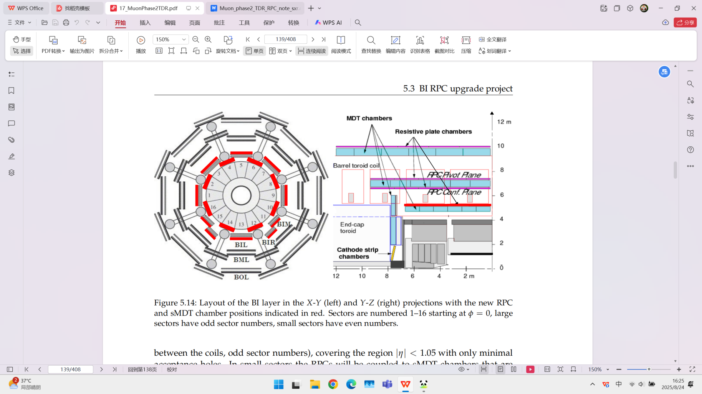

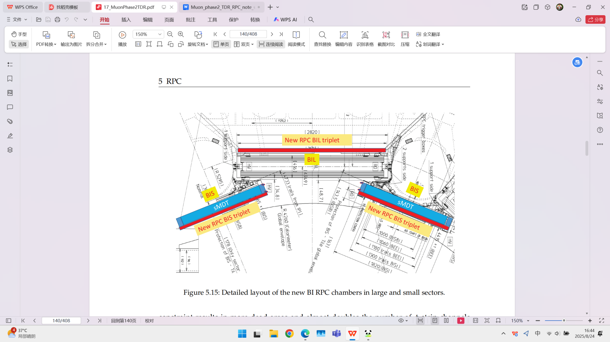

11和15的BIL分为BLR和BLM（RPC和MDT）
BIL的会装在现有MDT上，如果要不拆现有的MDT来装，会引入宽度不超过70cm的额外限制来通过窄道，导致更多的死区与几乎双倍的φ通道，由于要保留MDT对齐线还会导致区域限制
BIS的新RPC是BIS78的后续，BIS1-6会和78非常像；会和将要新装的sMDT配对，即由于空间限制需要将直径30mm的MDT换成15mm的sMDT；由于给机械支撑的空间很小，机械设计需要最小化重力变形；一个部分中的一对sMDT需要有20mm空隙来装RPC的运动学支架，通过每一层移除一个sMDT管来实现，不影响读出和高压端法拉第笼的Z方向宽度
BIL有12种RPC，BIR/BIM有6种，BIS有2种；RPC腔个数：BIS 96，BIL 116，BIR 24, BIM36; 布局共有272 RPC triplet，约13500前端板，256 DCT盒，DCT与替换BM BO触发电子学的很相似，大部分一个RPC腔一个DCT，BIM-BIR有的两个小腔共用一个DCT
蒙特卡洛模拟了BI RPC的接受度，考虑了对齐线和支持设备导致的缺失和腔边上的无效区域（分布图略），几何接受度91%，结合现有RPC为95%

BIS78
sMDT+RPC综合腔，在BI外端筒盖交界处，1.0 < |η| < 1.3，背景速率最高
BI 新RPC装triplet空间有限，但三层是独立触发相符的最低要求，因此要减少厚度和质量，带来的挑战是要在成比例减少的气体增益下用前端电子学提高灵敏度和信噪比，还要保持RPC原有的反应时间快的优点，并需要设计新的低门槛法拉第笼保护更灵敏的前端电子学。这使得需要设计材料、电子学、布局全新的RPC，将事例率承受能力提高一个数量级、降低总重和厚度、在原来的一半的高压下工作、适用环境友好气体，并保持其简单、耐用、低价的优点。
布局：一个BIS78站由一个two-multilayer sMDT耦合到BIS7和BIS8 RPC triplet紧紧封装在一起，但是没有接触，保持了电子和机械的独立性，具体体积数据略。每个RPC triplet两面都有垂直的读出条，厚1.5mm，是现在RPC的一半，有利于降低总厚度并加强它与地的耦合。紧凑的三层结构和极端敏感的放大器需要每层RPC完全的隔离。24-26mm的条距受到表现要求、阻抗、价格的限制。总条数为8700通道，RPC系统总共为370000通道。

属性 | 气隙厚度（mm） | 所需高压（V） | 时间分辨（ns） | 电极厚度（mm）
原RPC | 2 | 9600 | 1.1 | 1.8
新一代RPC | 1 | 5400 | 0.4 | 1.2

探测器厚度和质量的减少对结构支撑板在有限空间达到好的刚度很重要；研究表明电极厚度减少可以增加到达收集电极的电荷的比例，提高总信噪比。
进气口重新设计：1、热推挤并粘上去太易碎了，新的进气口是一体化的并且只伸出来一点，是塑料球上的一个洞并装有密封气管。2、原来的设计气体在角上进入，使得气体交换率在整个腔波动很大，现在使用埋在 RPC框架的母线歧管，用等间距的小孔进气，以得到平整的气流。
更细的电极盘和气隙推动了气隙建造流程和处理的极限，以及为了达到电场平整度需要的内表面平整度的精确度。
前端电子学：现在用的放大器是GaAs三极管，对于要求的1000e⁻以下噪声、宽动态范围、耦合电容噪声低灵敏度的快速脉冲运行没有优化。新前端要求：降低短成型噪声来得到低占有率；降低上升时间来提高飞行时间测量能力；提高鉴别器和时数转换表现；简化复杂性以提高可靠性、降低花费；降低能量消耗以省去主动降温；使用抗辐射科技，因为前端电子学不能被替换。新的低噪声放大器可以将需要气体雪崩产生的电荷减少10倍，因此可以降低电流，延长使用寿命，提高计数率接受能力。硅BJT的快速电荷放大器参数表略。新SiGe BiCMOS鉴别器ASIC性能表略，特点：优化的特性曲线，300μV的小转换区，过阈时间随信号幅度近似对数上升，最小脉冲宽度3ns（更短时信号幅度门槛更高）。新的8通道前端板有八个分离组件的Si BJT放大器、两个SiGe BiCMOS ASIC芯片上的8个鉴别器，比Si BJT有噪声、带宽、功率的优势。
BIS78读出将前端鉴别器的输出信号耦合到基于CERN开发的32通道HPTDC和G比特光链路的数字化电子学（TDC板），由于留给研发的时间有限，用的都是现成部件。RPC BI会用放大器、鉴别器、TDC、串行器都结合在一个ASIC上的更综合的前端。
BIS78 TDC 板会在腔外筒部的可到达区域安装并并入基于FPGA的DCT，phase 1 中DCT也作为本地触发处理器，计算送给端盖逻辑的候选者。尽管BIS78 TDC和读出电子学设计的和phase 2 要求匹配，但将它们翻新得和其他一致有利于简化布局、连接和长期维护。
BIS78原型：100*50cm原型腔，继承了现在RPC腔的基本设计、简单的构造特征、双维度读出，不同之处为1mm气隙、1.2mm厚高压力树脂片电极，1700e⁻噪声的高灵敏电子学读出。高精度、双维度、大面积的结合给建造尤其是法拉第笼结构带来了挑战。原型机表现出色，即使在CERN的高噪声测试环境下可调阈值也只受到本征电子学噪声限制。腔由模块化结构设计，多层由多个包括前端电子学的单层RPC组成。地参考是每层的边缘，由连续的导电元件闭合，形成有效的法拉第笼，充分抑制层间串扰，通过其中一层不给高压其他正常工作测得层间串扰小于10⁻⁴.高频情况下法拉第笼的设计通过预先设定通常不够有效，通常通过复杂的有限元电磁模拟研究。但有个重要的原则是持续在探测器周围加强地连接，给外界信号线缆的连接点额外的注意。doublet每个连接器金属球的地直接用线连接到条板的参考地。比起模块化设计，一个比例放大的设计引入任何小的修改都需要对法拉第笼连接做重新优化。利用doublet建造和测试的经验，也已经设计了一个triplet来研究结构和布局，使在最后的尺度下能达到足够的刚度。
原型腔的表现：原型腔主要用于证明现实条件下的表现，尤其是紧腔结构下不同层RPC的信号的完全解耦。测试了噪声拒绝、层间解耦、效率、速率承受力、时间空间分辨、簇团大小。GIF++测试源总光子事例率约34kHz/cm²，有不同过滤器有不同的吸收因子。不同吸收因子下：效率随电压的曲线；穿过的μ子的飞行时间精度随修正了电极压降的高压的曲线，0.4-0.5ns符合预期；电荷中心法得到的空间分辨率随计压降的高压的曲线，满效率约1mm与辐射强度无关，和时间分辨一样在低压时变差。
簇团大小定义是信号过阈的条数，物理簇团大小只取决于电荷分布，串扰簇团大小由延迟信号数（阻抗不匹配导致信号能量反射回传输线）描述，取决于条间独立性、末端阻抗匹配、与周围导体的耦合等。新一代RPC由于电子学更灵敏、条和层间距离更小，预期簇团大小大于原先。未优化时工作点簇团大小大于4，所以又做了一个测试，做了如下调整：在每一小组条两端加了终端电阻器来将它们的阻抗与前端放大器匹配，并在另一端终端连接一个大小等于其本征阻抗的电阻（吸收反射信号）；通过在相邻条间插入接地的保护线改进条间衰减；安装一个有5倍表面阻抗的石墨烯包装的新气隙。用这个测试来研究新前端电子学和布局下，改变最相关的参数对簇团大小的影响。簇团大小是用不同的高压和阈值下收集到的宇宙μ子测量的。6000V下未匹配的条簇团大小约3.0，匹配的约1.5。阻抗是否匹配和石墨阻抗对簇团大小都有影响，但后者对于使簇团大小近似与门槛和高压无关更基础。实验结果将用MW-studio有限元检验，以确定这个系统被良好理解以及精细调节参数。

BI RPC的技术基准与R&D
基准：大部分继承BIS78。具体如下。
腔布局：triplet由三个独立的singlet组成，总厚约50mm；singlet布局：独立法拉第笼，包含一个气隙、两个读出板、前端电子学；气隙：1.2mm电极板，1mm气隙，2-5*10¹⁰Ωcm体电阻率，更薄的电极在研究中；电极：基准材料是酚-三聚氰胺高压片，正在研究一种机械性质更好的酚醛玻璃，选定的材料必须与基准和研究中的气体都能长期共同工作；气体：用基准还是低温室效应气体将根据减少泄露方案的效果决定；读出条：层结构和BIS78相同，但新前端电子学板的放大器更灵敏，因此接地和条的几何需要优化，为了优化阻抗和保证电荷权重法精度1mm，条间距大约会是20mm而不是BIS78的27mm；前端电子学：8通道SiGe芯片，结合了放大器、鉴别器、TDC、串行驱动器功能。
R&D:放大器、鉴别器、TDC结合在一个芯片上，应用SiGe HBT（异质结双极晶体管）技术；优化气隙布局来提高信号分离效率，降低需要的气体放大倍率；优化参数和研究电荷中心法，提高时间空间分辨率，以提高动量分辨率和飞行时间表现。
新SiGe综合前端电子学：BI前端ASIC R&D的一个重要目标是完全转换到新的130nm SiGe BiCMOS技术，将放大、鉴别、数字化做到同一个ASIC，利用SiGe优势提高前端表现，做到100ps的TDC精度、将BIS78的Si BJT 放大器信噪比提高2倍、降低能耗（10-90μW/道）、降低成本、本征抗辐射性（500kGy电离剂量，10¹³n/cm²中子剂量，Si BJT为10和10¹¹）
一个原型已经生产出来并且测试，可以将一个隐藏在背景中只有多个平均才能看到的信号放大输出为信噪比100的峰。
基于130nm SiGe BiCMOS的100ps分辨率低能耗高表现TDC正在研发中，主要有三部分：内部压控振荡器（VCO）、定标器、读出逻辑。事件的上升和下降沿都工作。做了一个单通道原型机用来测试。为匹配40ns的动态范围，每个定标器有9bit输出，传递给读出逻辑将它们转化为一系列串行低压差分信号（LVDS），最大比特速率4GHz。
通过改变电压，VCO震荡频率可从600MHz到3.3GHz之间选择。能量消耗也随电压升高上升，信号率100MHz时在10-90μW/道 间变化。VCO本征抖动代表了TDC精度极限，通过两个连续脉冲上升沿时间间隔测量，测得15.2ps高斯分布。
下一步是给BI RPC设计一个8通道串行输出结合在一起的TDC，且TDC和数据获取系统的通讯协议要与基于FPGA的DCT相匹配。
气隙结构与材料：正在实验电极厚度0.5mm-2mm、气隙0.5mm-2mm、各种电极材料如塑料薄片、酚醛玻璃、singlet 和doublet 布局的各种原型样品。目标是将气隙和电极做得更薄，以得到更好时间分辨，以及通过更好的信号传递效率得到更高的计数率承受力。同样1mm气隙下，0.8mm酚醛玻璃比标准1.8mmHPL电极在气体传输相同的电荷下收集的电荷几乎为3倍，进一步提高信噪比。寻找新电极材料的另一个原因是BIS78原型的1.2mm电极和1mm气隙对于大型腔达到了HPL电极机械强度的极限。酚醛玻璃由玻璃纤维嵌入酚醛树脂，结合了前者的高机械强度和后者的低且可调的电阻率。还可能加20μm三聚氰胺箔覆盖，这种材料有出色的刚性、平整性、光滑性且不如标准玻璃易碎。
提高位置分辨：触发p_{T}的开启曲线尖锐度依赖于触发腔的位置分辨和它们沿轨迹的距离。位置分辨主要受条间距26-35mm和数字读出限制，大约均方根8mm，可以利用簇团大小和击中的点的修正进一步提高。如触发一节所述，新加一层BI RPC使得对于80%三层都击中的μ子可以使用三点弓高法测动量，使得这部分μ子的开启曲线更尖锐。新DCT板的鉴别的脉冲的过阈时间测量可以通过电荷权重算法提高空间分辨率，用此法可以让装新TDC的BI腔有大约1mm的空间分辨。进一步的R&D正在研究把此法用于BM BO RPC。

RPC建造过程
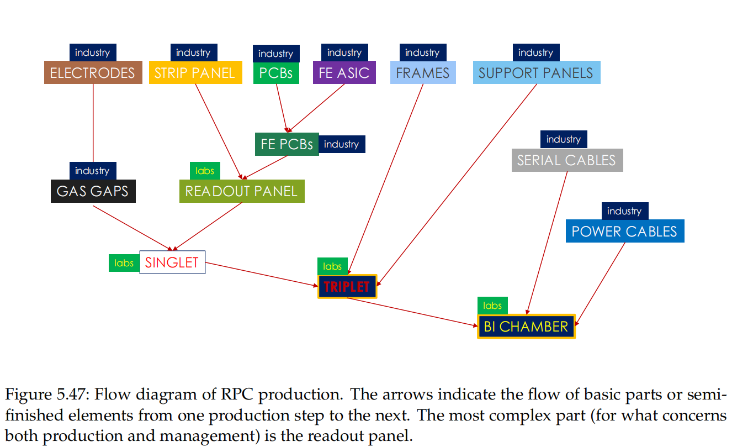

尽量由工业建造，研究机构主要负责提供设计以及质量监督。电极：几何、平整度、光滑度；气隙：粘合测试、气密测试、装氩气和工作气体的高压测试、高压绝缘测试；条板：简单的视觉和力学测试；前端电子学板：脉冲测试、老化测试等；读出拼板：内部连接、直流功能性；力学支撑（铝框架和支撑拼板）：机械和组装质量；singlet:关闭法拉第笼后的高压测试和宇宙线测试；腔：直流测试和宇宙线测试

RPC触发和读出升级
HL-LHC的系统要求和设计：要求4MHz触发率，10μs延迟，现有RPC探测器触发和读出电子学达不到。另外HL-LHC洞穴和腔背景辐射更高，探测器上的电子学必须简化来减少单粒子反转（SEU）带来的错误以及减少人进腔维护的次数。因此和其他第一级硬件触发一样，phase 2 RPC探测器上触发和读出电子学的功能限于数字化前端信号并全速送出探测器，然后在探测器外触发处理板处理触发和读出逻辑。探测器上的数据收集发射器（DCT）数字化前端数据并送到筒区块逻辑（SL）实施触发和读出逻辑，SL收到RPC和热量计的数据，选出候选μ子作为种子送到MDT触发处理板，它确认或者拒绝并将结果发回SL，SL再将筒L0候选者发给μ子到中央触发处理器接口MuCTPi。SL也存储读出逻辑，也在接收到L0接收候选信号时在发给前端链接接口交换系统FELIX前暂时储存读出数据。

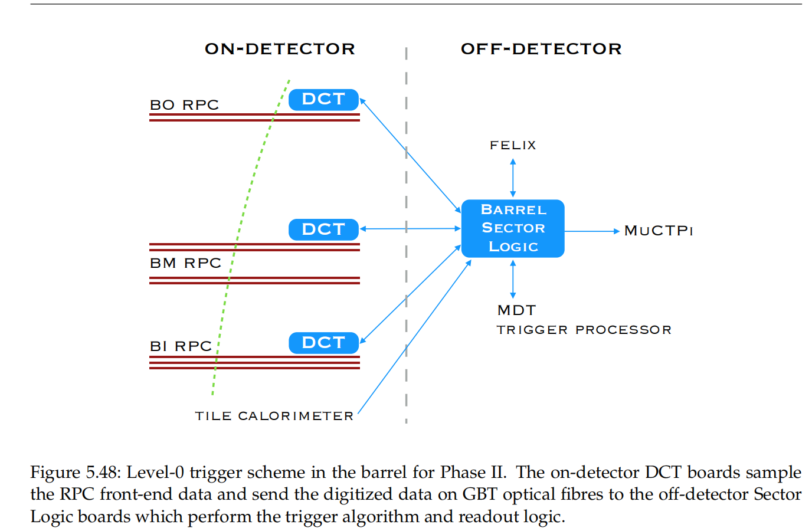

DCT板：接收前端电子学板数据并将零抑制的击中信息通过光纤发送到SL，用另一根光纤从SL接收触发、时间、控制（TTC）。G比特收发器（GBTx）芯片负责发送数据，它的慢控制适配器（GBT-SCA）芯片负责监督和配置。正在评估新的低功率高速GBT，可以将接收和发送（TX/RX）带宽由4.8Gb/s提高到9.6Gb/s。光电转换收发器是多用途收发器VTRx.筒部一共有1096个DCT连接到32个SL。使用三重冗余的逻辑并激活选择的FPGA的SEU自修正特性后，测试中没有观察到SEU。

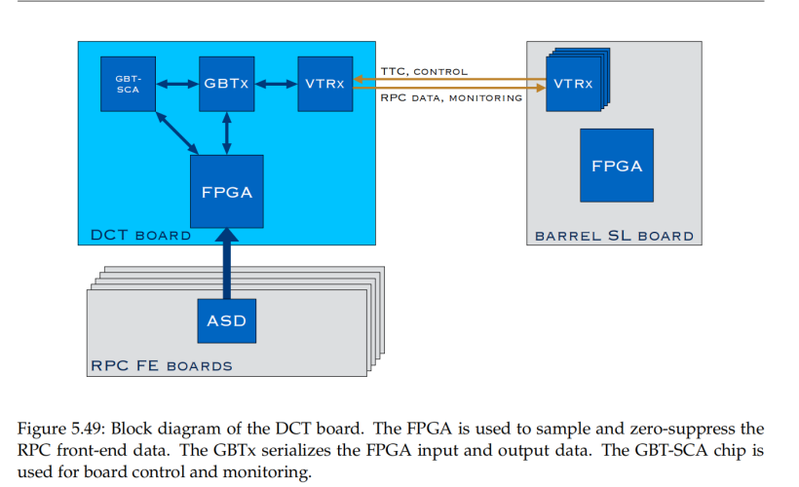
BM BO的DCT：现在BM BO进行放大、成型、鉴别（ASD）逻辑的前端电子学板与Phase 2要求匹配不用更换，但探测器上的触发和读出电子学需要用新DCT板更换，一对Pad和信号分配器箱换一个DCT板。DCT比pad box小，需要用至多1m的线缆。一个DCT板收到2个BM、1个BO的RPC doublet的前端输入，最大前端RPC条连接数是500。DCT接到信号后以1ns精度定时，零抑制并通过光纤发到USA15计数室（即SL所在处）。预期的输出格式是24比特，9比特条ID，13比特击中时间，2比特协议处理。协议使得亚纳秒时间精度成为可能，现在受探测器上电子学限制为3.125ns。高时间精度通过过阈时间法提高空间分辨率。现在的FPGA 1ns，phase 2 DCT 用更快的FPGA可到亚纳秒。DCT每个束团交会发送120比特到USA15，需要4.8Gb/s GBTx带宽，将所有击中数据和时间以单光纤发送超过了这个带宽，所以要做零抑制。击中数据被格式化并存储在本地缓存，然后序列化并输出。10BC的缓存可以在多个击中事件爆发时避免数据丢失。用Run 2的气隙电流和测得的击中率两种方法独立估算了击中速率，外推法估算HL-LHC亮度下最大速率是50MHz每RPC站，等效于1.2Gb/s DCT输出速率。DCT板的设计是基于BIS78 phase 1 pad板，功能相似。
BI的DCT：272个新RPC腔将由同样数量的DCT板读出。每个triplet腔最大探测器条数大约是480.期望最大击中率大约比BM高50%，导致相同协议下1.8Gb/s每DCT板的输出数据。与BM BO相同的DCT板也能用，只有接收前端信号的输入需要改的适应新一代RPC的不同电压。新的BI前端电子学预期会用嵌入ASIC里的100ps内部TDC，BI DCT FPGA在实施零抑制逻辑之前解码TDC输入数据，输出格式则和BM BO一样。
延迟：预计的DCT FPGA处理时间是15BC，每个25ns。4BC序列化和反序列化，1BC零抑制逻辑和时间插值，10BC输入延迟缓存。从GBT到USA15光纤传输时间18BC，假定光纤最长90m。现有的光纤由于老化和不匹配会被更换。从输入DCT到输入SL总延迟33BC.

特定BM BO腔的前端电子学升级
使用高精度电子学可以将一部分放大工作从气体转移到前端电子学，降低电压、电流有利于长期运行的情况下保持效率。前端电子学在探测器内法拉第笼里并焊在读出条板上，因此改装旧RPC需要将RPC+MDT站从ATLAS中取出、将它们分开并从支架上取下、打开RPC腔并更换前端电子学。全部更换需要把μ子谱仪解体，是不可能的，所以主要是加一些新BI，并选了一些重要的粒子流多的地方更换前端读出。
旧RPC背景最高的地方是BML 5 6 7，在BML中|η|>0.8的区域，在背景最坏的情况下即使BI升级也会影响最后的总触发率。但BML5 6太难拆了，无法进行改装。所以列出了一些高|η|受效率损失影响的腔，和更好改装的腔的解决方案：改装BOL5 6 可以保证BI-BO符合以降低BML5 6的要求；BML7在|η|=1，小、易移除，没有连接MDT，可以在其他工程同时改装；BOS6在|η|=1的small sector由于磁场线圈没有BMS，只有BI-BO符合，高效率很重要，另外局部背景较大，可能是因为背景防护的一个泄露洞，因此需要提高防护并最好改装BOS6。以上每一项都是16个腔。
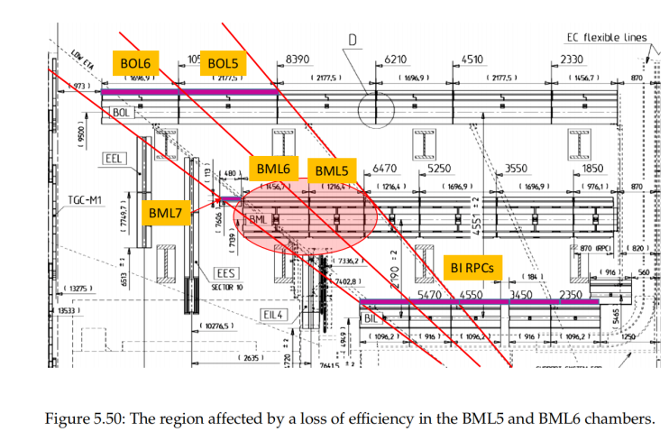
由于日程紧张可能无法全部进行，优先BOL6然后BOL5，如果防护可以做到就更好放弃改装BOS6。改装BOL5 6 需要28000前端通道（约3000块板）、512块读出条板，约为BI 前端所需的25%。
也在考虑在LS3后的冬歇期甚至LS4进行改装。HL-LHC不会一开始就开最大亮度，因此晚些再改装还是可以在背景最高的时候提供安全额度，并减轻LS3工作压力。由于冬歇期很短，需要先准备好新的腔并在旧的拆下来时立即安装上。也在考虑在LS3前就改装，但会带来在phase 1 运行phase 2 的前端电子学的复杂性，并可能影响BIS78 和BI RPC，所以不太现实。
基准方案是更换BML7和BOL6，部分在LS3部分在冬歇期。LS3后改装更多的腔算做附加的小升级，不在此文件范围内。改装需要的材料即前端电子学板应该与其他BI前端电子学板同时采购。

